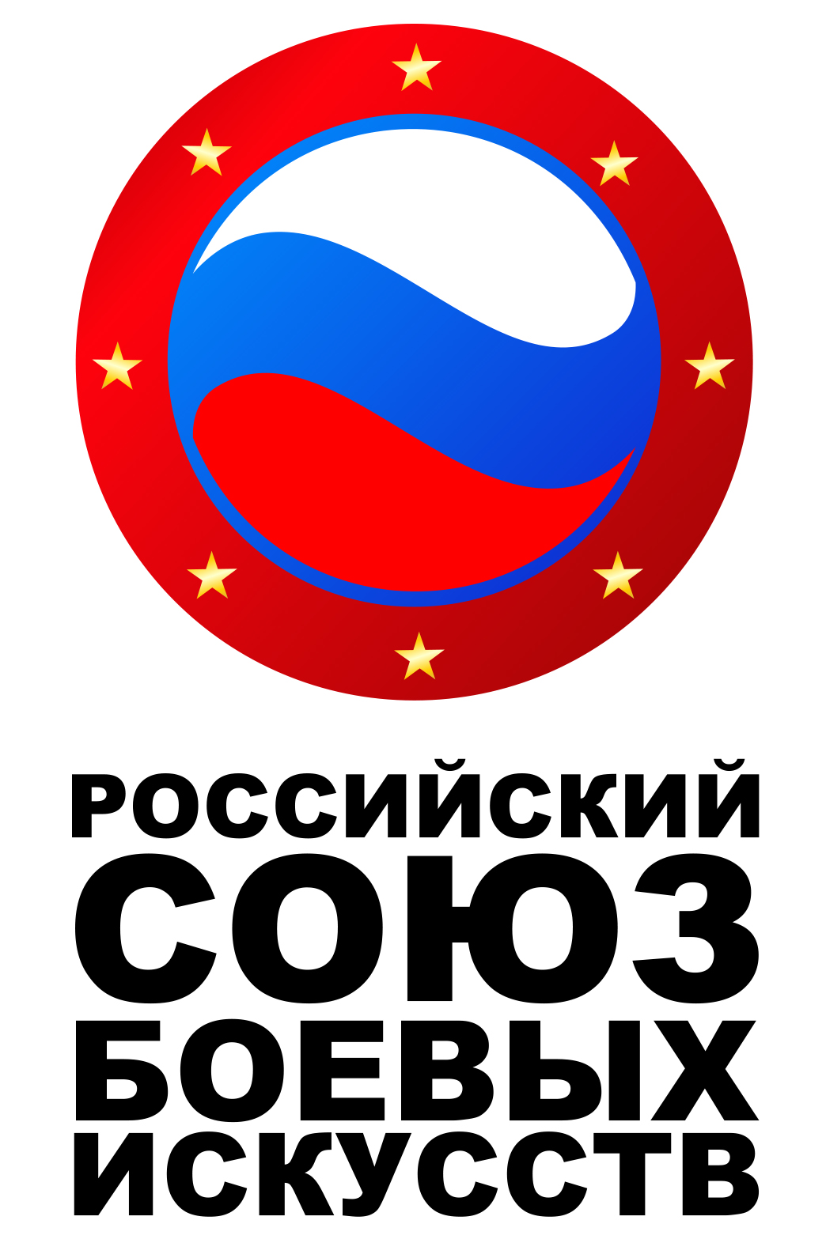

ООО «Премьера Тур» основано в 2010 году и является одним из самых крупных туроператоров Санкт-Петербурга и Северо-Западного Региона. Внесено в Федеральный реестр туроператоров, реестровый номер МТЗ 017364, с общим финансовым обеспечением 30 000 000 (Тридцать миллионов рублей).
Специалисты операторской структуры являются профессионалами своего дела и имеют успешный многолетний опыт работы в туристической индустрии. Компания имеет прочные позиции и хорошую репутацию среди туристического сообщества Северо-Западного округа.
В феврале 2016 года Компания начала сотрудничество с Санкт-Петербургским и Ленинградским областным филиалами Российского Союза Боевых Искусств, на базе которого образован Департамент туризма, подготовки и проведения соревнований.
Департамент занимается подготовкой и проведением соревнований: организует приём, размещение, транспортное обслуживание, визовую поддержку иногородних спортсменов в Санкт-Петербурге, осуществляет отправку спортсменов города и области на соревнования. Совместно с руководством филиала РСБИ туроператор "Премьера" разрабатывает туры, направленные на популяризацию спорта и здорового образа жизни у молодёжи.
На время проведения всероссийских соревнований по всестилевому каратэ «КУБОК ПЕТРА ВЕЛИКОГО» предлагаем широкий спектр услуг:
Размещение в гостиницах Санкт-Петербурга
Специальный тариф для участников соревнований c 01.12.2016 по 04.12.2016

Гостиница «Москва» 4* Площадь Александра Невского, д. 2
http://www.hotel-moscow.ru/
2-местный с 690 руб. чел/сутки
1-местный с 1125 руб. номер/сутки

2-местный с завтраком 950 руб. чел/сутки
1-местный с завтраком 1500 руб. номер/сутки

От гостиницы «Москва» возможно предоставление трансферов до СКК по специальным тарифам. Цена по запросу в зависимости от количества человек.

Гостиница «Россия» 3* Площадь Чернышевского, д. 11
http://rossiya-hotel.ru/
2-х, 3-х местные номера с завтраком 1065 руб. чел/сутки

Дополнительно возможно заказать питание в гостинице. Заказ питания осуществляется заранее.
Стоимость питания:
Обеды: «Эконом» = 375 руб./чел.;
«Бизнес-ланч» = 440 руб./чел.
Ужины: «Эконом» = 320 руб./чел.
«Бизнес-ужин» = 400 руб./чел.

Гостиница «Турист» 2* улица Севастьянова, д.3
http://spbtourist.ru/

2- местные номера туркласс с завтраком 815 руб. чел/сутки
3- местные номера туркласс с завтраком 650 руб. чел/сутки
4- местные номера туркласс с завтраком 615 руб. чел/сутки
5- местные номера туркласс с завтраком 590 руб. чел/сутки
Душ и туалет на этаже.

2- местные номера стандарт с завтраком 1435 руб. чел/сутки
3- местные номера стандарт с завтраком 1250 руб. чел/сутки
Душ и туалет в номере.

Дополнительно возможно заказать питание в гостинице. Заказ питания осуществляется заранее.
Стоимость питания:
Обеды/ужины по 385 руб. с человека. При заказе обедов + ужинов 700 руб.

Готовы предложить размещение в других гостиницах города по Вашему запросу.

Форма заявки на размещение
Фамилия, Имя, Отчество
Дата приезда
Дата отъезда
Название гостиницы
Форма оплаты (нал./безнал. расчёт) в случае безнал расчёта реквизиты для выст-я счёта
Контактный телефон
Доп. сведения
Время приезда
Время отъезда из гостиницы
Категория номера
Адрес для заявок rsbi@premiera.travel, +7-812-242-99-89, конт. лицо Евгения Спасская

Размещение в гостинице и другие услуги будут оказаны после письменного подтверждения и оплаты выставленного счёта. Просим высылать заявки заблаговременно для возможности подтверждения специального тарифа, указанного в данном приложении.

Большой выбор экскурсионных программ

Автобусная экскурсия «Подлинные шедевры Санкт-Петербурга, с посещением Эрмитажа и Дворцовой площади»
Государственный Эрмитаж обладает коллекцией, насчитывающей свыше трех миллионов произведений искусства и памятников мировой культуры. В ее составе – живопись, графика, скульптура и предметы прикладного искусства, археологические находки и нумизматический материал.

Автобусная экскурсия «Загородные резиденции императорской семьи»
Екатерининский парк, Екатерининский дворец: императорские покои, легендарная всемирно известная Янтарная комната, Павловский парк и Павловский дворец.

Автобусная экскурсия «Его Величество Петергоф» - всемирно известный дворцово-парковый ансамбль с посещением Нижнего парка в Петергофе.

Транспортное обслуживание.

- машины, минивэны, микроавтобусы, автобусы
- трансферы по маршруту аэропорт/жд вокзал-отель-аэропорт/жд вокзал,
- аренда микроавтобуса под групповое обслуживание.

Визовая поддержка при бронировании гостиниц для иностранных граждан.

Авиа и ж/д билеты по отличным тарифам от ведущих перевозчиков.

Предлагаем составление индивидуальных программ для Вашей группы с учётом всех пожеланий. Гарантируем индивидуальный подход и качественный приём в нашем любимом городе!

Готовы ответить на все возникающие вопросы.
Адрес для запросов rsbi@premiera.travel.

Наши координаты:
Департамент туризма и подготовки проведения соревнований
Санкт-Петербургского и Ленинградского областного филиалов
Российского Союза Боевых Искусств.
www.premiera.travel
rsbi@premiera.travel
191167, Санкт-Петербург, Синопская наб., д.30, лит.3, 1 этаж
+7-812-242-99-89
+7-911-812-34-99

